о.Крит
- Кносский Дворец - Ираклион – Археологический музей
- Критский вечер
- Плоскогорье Лассити – Пещера Зевса
- Спиналонга
- Неизведанный Крит (с обедом)
- Санторини на пароме из Ираклиона
Кносский Дворец - Ираклион - Археологический музей
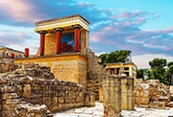 | 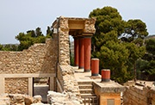 | 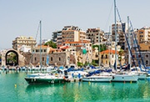
Почти 4500 лет тому назад на острове Крит зародилась первая Европейская цивилизация - Минойская. Вплоть до XX века она считалась мифом, пока легендарный археолог Артур Эванс не раскопал центр этой цивилизации, Кносский дворец, который сейчас считается одной из главных достопримечательностей Греции и всего мира. Именно с этим местом связаны легенды о царе Миносе, Тесее, Ариадне и Минотавре, известные нам с детства. В ходе данной экскурсии у Вас будет возможность посетить этот дворец и представить, как жили люди в то далекое время.
После посещения дворца, для того чтобы полностью погрузиться в историю Крита, у Вас будет возможность посетить Археологический музей Ираклиона. 7 залов музея проведут Вас по всем страницам минойской истории.
И в завершении экскурсии у Вас будет возможность посетить центр города Ираклиона, который является самым большим городом острова, отведать ароматный греческий кофе и прогуляться по магазинам.
Критский вечер
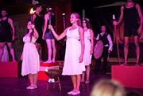 | 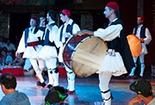 | 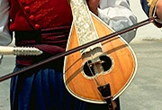
Приглашаем Вас на традиционный критский вечер! Вы познакомитесь с греческими и критскими народными танцами, которые представят Вам танцоры, одетые в красочные народные костюмы. Вся программа проходит под аккомпанемент традиционного оркестра, где ведущую роль занимают критская лира, бузуки и барабаны. Кроме того, Вас не оставит равнодушными и душевное исполнение фольклорных песен, так любимых всеми поколениями греков!
Помимо музыки и танцев Вас ждет увлекательное костюмированное представление, во время которого перед вашими глазами предстанут самые важные события из истории острова Крит и всей Греции. Также это прекрасная возможность попробовать средиземноморскую кухню и прекрасные греческие вина.
Плоскогорье Лассити - Пещера Зевса
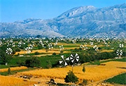 | 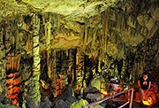 | 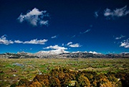
Остров Крит не зря называют островом легенд и мифов. В ходе данной экскурсионной поездки Вы познакомитесь с истинно критской стороной этого острова - с нетронутой величественной природой горных хребтов, оливковыми рощами и затерянными патриархальными деревнями.
Эта экскурсия включает в себя посещение плато Лассити, одного из самых крупных на острове, монастыря Видьяни, пещеры Зевса, гончарной мастерской, а также эко-парка Ласинфос.
Плато Лассити - это одно из самых живописных мест острова, раскинувшееся в горах Дикти на высоте практически 900 метров над уровнем моря. Здесь жизнь идет своим чередом, и можно ощутить витающее в воздухе спокойствие и умиротворенность этого места.
На плато расположился и небольшой монастырь Видьяни, посвященный Живоносному источнику. В монастыре Вы сможете поставить свечи и посетить мастерскую, где пишутся иконы.
На плато также расположилась пещера, в которой, согласно мифам, был рожден Зевс, отец всех богов и людей, великий бог Громовержец. Возраст этой пещеры больше нескольких десятков тысяч лет.
В семейной гончарной мастерской Вы посмотрите как буквально за несколько минут опытный мастер изготавливает из глины разнообразную посуду, но и продегустировать разные вкусности, которыми богат остров. Маленькие путешественники также смогут поучаствовать в изготовлении керамики.
В завершении программы посещение эко-парка Ласинфос поможет Вам познакомиться с бытом и традициями местного населения, ведь он построен по мотивам критской деревни. Детей привлекут разные небольшие мастерские и домашний зоопарк. Здесь же предусмотрен традиционный обед, во время которого Вы сможете отведать одно из самых известных блюд местной кухни - баранину «Антикристо».
Спиналонга
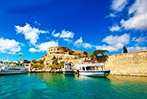 | 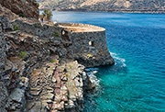 | 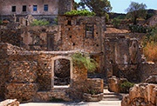
Экскурсионный маршрут включает в себя посещение всемирно известного острова Спиналонга, на который Вы попадете, совершив морское путешествие по красочному заливу Мирабелло, пешую прогулку по городку Агиос Николаос и обед в традиционной рыбной таверне.
Первая встреча в монастыре Св. Георгия (Селинари).
Остров Спиналонга прикрывает своими скалистыми берегами подступы к городу Элунда и повлиял на его значимость в истории. Еще венецианцы основали здесь одну из своих крепостей, окруженную каменными стенами. Однако сегодня остров больше известен как лепрозорий, который прекратил свое существование лишь в середине 20 века.
После морской прогулки на комфортабельном судне и экскурсии по средневековой крепости острова Вы попадете в город Элунда, по праву считающийся одним из самых элитных курортов Крита. Здесь Вас ждет обед в морской таверне, где Вы по достоинству оцените местную греческую кухню.
Далее в программе пешая экскурсия по небольшому прибрежному городку Агиос Николаос с его причудливо переплетенными улочками и живописным озером Вульягмени.
В свободное время можно прогуляться по магазинам или отдохнуть на одном из пляжей Агиос Николаоса.
Неизведанный Крит (с обедом)
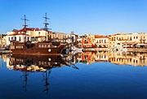 | 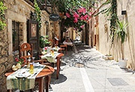 | 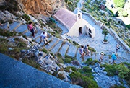
Это удивительное путешествие на южное побережье Крита к Ливийскому морю будет пролегать через горы и перевалы с захватывающими дух пейзажами.
В ходе данной поездки Вы сможете посетить город Ретимно, который местные жители называют второй Венецией. Узкие улочки, обилие зелени, особый спокойный средневековый колорит царит в этом поистине старинном городке, в старой части которого переплетаются около 300 улиц.
После Вас ждет переезд на южный берег и посещение прекрасного монастыря Превели, посвященного Иоанну Богослову. Этот монастырь принимал активное участие в греческой революции 1821 года и там же хранится одна из важнейших реликвий Крита - животворящий Крест (бронзовый крест, в основание которого вставлена частичка креста, на котором был распят Иисус Христос). К этому кресту у Вас будет возможность приложиться.
Далее по программе запланирован обед в поселке Плакияс на южном побережье и купание в Ливийском море.
Санторини на пароме из Ираклиона
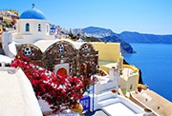 | 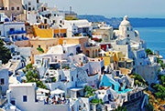 | 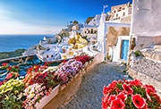
Это экскурсия на остров мечты, остров романтиков, самых красивых закатов и рассветов. Санторини заслуженно входит в десятку красивейших мест всей планеты. Ежегодно его посещает миллионы туристов, и Вы не упустите эту возможность.
Ваше путешествие начнется на комфортабельном корабле, который доставит Вас на остров Санторини в порт Афиньос, откуда Вы направитесь в один из самых красивых городов Греции - Ия, визитную карточку острова. Белые дома, церквушки с голубыми куполами и потрясающие виды в сочетании с синим морем подарят Вам воспоминания на всю жизнь.
Затем Вы направитесь в город Фиру. Фира - столица острова, откуда открывается потрясающий вид на кальдеру (кратор когда-то действующего вулкана), где Вы сможете полюбоваться великолепным видом и выпить чашечку греческого кофе, любуясь пейзажем.
Для того чтобы отдохнуть в завершение насыщенной программы по острову, Вы направитесь на пляж с черным вулканическим песком, где сможете искупаться и пообедать.

